mysql和sequelize
1.mysql修改root密码：
ALTER user 'root'@'localhost' IDENTIFIED BY 'Cliu123#'; 记得结尾一定加分号

2.使用navicat连接 mysql时出现client does not support auth...upgrading Mysql Client
原因：发现是由于navicat版本的问题，出现连接失败的原因：mysql8 之前的版本中加密规则是mysql_native_password,而在mysql8之后,加密规则是caching_sha2_password。

解决方法：

第一步： 打开MySQL命令模式,设置密码为199902（我设置是199902 大家可以根据自己需要来设置你的密码）

命令中输入：ALTER USER 'root'@'localhost' IDENTIFIED BY '199902' PASSWORD EXPIRE NEVER;

第二步：修改加密方法

在命令中输入：ALTER USER 'root'@'localhost' IDENTIFIED WITH mysql_native_password BY '199902';

最后 ：刷新生效

命令中输入： FLUSH PRIVILEGES;

然后再重新用navicat连接MySQL就行了

Php链接mysql8.0失败：
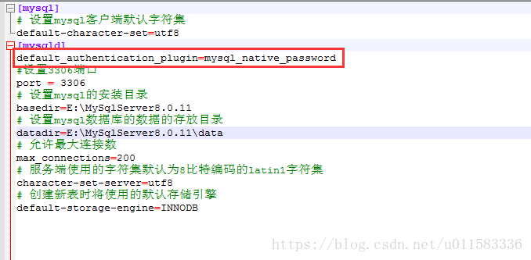
把default_authentication_plugin=mysql_native_password添加到配置中

sequelize对mysql的增删查改：

npm下载mysql和sequelize
npm install --save mysql2 //一定要下载mysql2
npm install --save sequelize

3.连接mysql：
新增config/config.js配置文件
var Sequelize = require('sequelize');

var config = new Sequelize({
dialect: 'mysql', // 支持何种数据库: mysql, mariadb, postgres, mssql
database: 'my_first_sql',//数据库名称
host: 'localhost',//连接地址
port: '3306',//端口
username: 'root',//用户名
password: 'Chenshi123@',//密码
});
module.exports = config;
定义模型方法：
dao/model/defineModel.js

var Sequelize = require('sequelize');
var sequelize = require('../../config/config')
/**
* 定义数据模型
*
* @param {any} name 模型名称【数据库表名】
* @param {any} attributes 数据字段集合
* @returns 数据模型对象
*/
function defineModel(name, attributes) {
var attrs = {};
// 附加公共字段
attrs.id = {
type: Sequelize.UUID,
defaultValue: Sequelize.UUIDV1,
primaryKey: true,
};
for (let key in attributes) {
let value = attributes[key];
if (typeof value === 'object' && value['type']) {
value.allowNull = value.allowNull || false;
attrs[key] = value;
} else {
attrs[key] = {
type: value,
allowNull: false
};
}
}

attrs.createAt = {
type: Sequelize.BIGINT,
allowNull: false
};
attrs.updateAt = {
type: Sequelize.BIGINT,
allowNull: false
};
attrs.version = {
type: Sequelize.BIGINT,
allowNull: false
};
// 状态：0表示有效，1表示无效，2表示已删除，默认为0.
attrs.status = {
type: Sequelize.INTEGER,
allowNull: false
};

// 调用seq的方法定义模型并返回
return sequelize.define(name, attrs, {
tableName: name,
timestamps: false,
hooks: {
beforeValidate: function (obj) {
let now = Date.now();
if (obj.isNewRecord) {
obj.createAt = now;
obj.updateAt = now;
obj.version = 0;
} else {
obj.updateAt = now;
++obj.version;
}
}
}
});
}

module.exports.defineModel = defineModel

注意：想要像mongodb一样自动生成id则加上
type: Sequelize.UUID,
defaultValue: Sequelize.UUIDV1,
primaryKey: true,//设置主键

model/user.js
var db = require('./defineModel')
var Sequelize = require('sequelize');

var Uesr = db.defineModel('user', {
content: Sequelize.TEXT,
title: Sequelize.STRING(30),
startDate: Sequelize.BIGINT,
expireDate: Sequelize.BIGINT,
gmId: Sequelize.INTEGER(10),
});
module.exports = Uesr

routes/user.js
var express = require('express');
var router = express.Router();
var User = require('../dao/model/user')
User.sync().then(function (res) {
// 不用手动添加表，自动新增一个表，同步了'User'一个模型
console.log(res)
})
// Sequelize.sync().then(function (res) {
// // 同步所有的模型
// console.log(res)
// })
/* GET home page. */
router.post('/addUser', function (req, res, next) {
User.create(req.body)
.then(ok => res.json({ status: 'ok', message: "ok" }))
.catch(e => res.json({ status: 'error', message: e }));
});

router.post('/findUser', function (req, res, next) {
User.destroy({ where: req.body })
.then(ok => res.json({ status: 'ok', message: ok }))
.catch(e => res.json({ status: 'error', message: e }));
});
module.exports = router;

然后npm start即可连接mysql（前提是要启动mysql服务）

- Sequelize操作mysql
User.create({}) //添加一条数据
//其他操作要加上where：查询条件
User.destroy({ where: req.body }) //删除
User.update({ status: 2 }, { where: { 查询条件}) //更新数据
User.findOne或findAll //查询数据
- 关联数据：
User.belongsTo(Img) //在User里添加外键 默认为imgId
User.belongsToMany(Img)
User.hasOne(Img) //在Img里添加外键 默认为userId
User.hasOneMany(Img)

- 关联查询：
首先引入model，然后
User.findAll({
include: [{ model: Img }]
})
.then(ok => res.json({ status: 'ok', msg: ok }))
.catch(e => res.json({ status: 'error', msg: e }));

- Sequelize的异步操作：
var User = require('../dao/model/user')
var Img = require('../dao/model/img')
module.exports.findUser = async function (user) {
return await User.findAll({
include: [{ model: Img }]
})
.then(ok => { return { status: 'ok', msg: ok } })
.catch(e => { return { status: 'error', msg: e } });
}
- 后期新添加字段
Model.sync({ alter: true }); 来更新字段
- mysql导入导出数据库
导出：mysql -u 用户名 -p mysql > 导出的文件名（datasql.sql）
导入：mysql -u用户名 -p密码 要导入的数据库 < 数据库文件

